องค์ประกอบและความชุกชุมของแพลงก์ตอนสัตว์ในรอบวัน

บริเวณสะพานท่าเทียบเรือเกาะมันใน จังหวัดระยอง

Composition and Abundance of Zooplankton by Daily at

the Pier of Man Nai Island, Rayong Province

อลงกรณ์ พุดหอม¹ , สมถวิล จริตควร² , อนุกูล บูรณประทีปรัตน์² , วิชญา กันบัว²,

นงนุช ตั้งเกริกโอฬาร² , จิตรา ตีระเมธี^{3*} และ สุธิดา กาญจน์อติเรกลาภ⁴
Alongkorn Phudhom¹, Somtawin Jaritkhun², Anukul Buranapratheprat², Vichaya Gunbua²,
Nongnud Trangkrock-olan², Jittra Teeramaethee^{3*} and Suthida Kan-atireklap⁴
¹หลักสูตรวิทยาศาสตร์สิ่งแวดล้อม คณะวิทยาศาสตร์ มหาวิทยาลัยบูรพา
²ภาควิชาวาริชศาสตร์ คณะวิทยาศาสตร์ มหาวิทยาลัยบูรพา
³สถาบันวิทยาศาสตร์ทางทะเล มหาวิทยาลัยบูรพา
⁴สถาบันวิจัยและพัฒนาทรัพยากรทางทะเลและชายฝั่ง กรมทรัพยากรทางทะเลและชายฝั่ง
¹ Graduate Program in Environmental Science, Faculty of Science, Burapha University
²Department of Aquatic Science, Faculty of Science, Burapha University
³Institute of Marine Science, Burapha University
⁴Marine and Coastal Resources Research & Development Institute,
Department of Marine and Coastal Resources
Received : 13 December 2021
Revised : 12 January 2022
Accepted : 28 March 2022

บทคัดย่อ
ศึกษาองค์ประกอบและความชุกชุมของแพลงก์ตอนสัตว์ในรอบวันบริเวณสะพานท่าเทียบเรือเกาะมันใน จังหวัดระยอง ในเดือนมิถุนายน เดือนสิงหาคม และเดือนตุลาคม พ.ศ. 2559 เก็บตัวอย่างแพลงก์ตอนสัตว์โดยใช้ถุงลากแพลงก์ตอน ขนาดความถี่ ตาข่าย 150 ไมโครเมตร ลากในแนวดิ่ง พบแพลงก์ตอนสัตว์ทั้งสิ้น 54 กลุ่ม (Taxa) ใน 15 ไฟลัม (Phylum) พบความชุกชุมเฉลี่ยของแพลงก์ตอนสัตว์สูงสุดในเดือนตุลาคม เท่ากับ 2,210±1,284 ตัวต่อลูกบาศก์เมตร รองลงมาคือ เดือนมิถุนายน และ เดือนสิงหาคม เท่ากับ 808±479 และ 583±611 ตัวต่อลูกบาศก์เมตร ตามลำดับ แพลงก์ตอนสัตว์ในไฟลัม Arthropoda มีสัดส่วนเฉลี่ยสูงสุด คิดเป็นร้อยละ 59 ของแพลงก์ตอนสัตว์ที่พบทั้งหมด รองลงมา ได้แก่ ไฟลัม Chordata, Annelida, Chaetognatha, Echinodermata, Mollusca และกลุ่มอื่นๆ คิดเป็นร้อยละ 14, 8, 7, 5, 4 และ 3 ของแพลงก์ตอนสัตว์ที่พบทั้งหมด ตามลำดับ แพลงก์ตอนสัตว์กลุ่มเด่นที่พบได้ตลอดระยะเวลาการศึกษา ได้แก่ copepods, cirripedia nauplius และ Sagitta spp. ความชุกชุมของแพลงก์ตอนสัตว์พบมีความชุกชุมสูง ในช่วงเวลาที่ไม่มีอิทธิพลของแสง และแสงน้อย มากกว่าในช่วงเวลาที่ได้รับอิทธิพลของแสงมาก จากการศึกษาในครั้งนี้ทำให้ทราบถึงองค์ประกอบและความชุกชุมของแพลงก์ตอนสัตว์บริเวณสะพานท่าเทียบเรือเกาะมันใน ซึ่งเป็นตัวแทนในช่วงระหว่างเริ่มฤดูมรสุมตะวันตกเฉียงใต้จนถึงปลายฤดูมรสุมตะวันตกเฉียงใต้ ข้อมูลที่ได้จะเป็นประโยชน์และแนวทางการศึกษาองค์ประกอบ และกลุ่มของแพลงก์ตอนสัตว์ในพื้นที่เกาะมันใน เพื่อการใช้ประโยชน์และอนุรักษ์ต่อไปในอนาคต

คำสำคัญ : แพลงก์ตอนสัตว์ ; องค์ประกอบ ; ความชุกชุม ; เกาะมันใน ; จังหวัดระยอง

Abstract
Composition and abundance of zooplankton by daily at the Pier of Man Nai Island, Rayong Province were studied in June, August and October, 2016. Zooplankton samples were collected by vertical towed net with 150 micrometre mesh size. A total of 54 taxa from 15 zooplankton phyla was reported. The highest zooplankton abundance was observed in October with 2,210±1,284 individuals/m³, followed by the observations in June and August with 808±479 and 583±611 individuals/m³, respectively. The most abundance was the phylum Arthropoda (59%), following by the phyla Chordata, Annelida, Chaetognatha, Echinodermata, Mollusca and others with 14%, 8%, 7%, 5%, 4% and 3%, respectively. Copepods, cirripedia nauplius and Sagitta spp. were the dominant groups found in this study. Zooplankton abundance was influenced by light in that higher abundance was found during the periods without a light and low light than during the high light. The results from this study can help to understand the Composition and abundance of zooplankton at the Pier of Man Nai Island which represents the zooplankton community from the beginning of the Southwest Monsoon season until the end of the Southwest Monsoon season. This information will be useful and guidelines for the study of composition and groups of zooplankton in the Pier of Man Nai Island for further use and conservation.

Keywords : zooplankton ; composition ; abundance ; Man Nai Island ; Rayong Province

*Corresponding author. E-mail : jittra@buu.ac.th

บทนำ
เกาะมันในตั้งอยู่ในพื้นที่ชายฝั่งทะเลภาคตะวันออกบริเวณอำเภอแกลง จังหวัดระยอง เป็นหนึ่งในหมู่เกาะมัน ซึ่งประกอบไปด้วย เกาะมันใน เกาะมันกลาง และเกาะมันนอก อยู่ห่างฝั่งประมาณ 6 กิโลเมตร พื้นที่เกาะกว้างประมาณ 137 ไร่ โดยเรียงตัวในแนวทิศเหนือ-ใต้ ตั้งฉากกับพื้นที่ชายฝั่ง เกาะมันในยังเป็นที่ตั้งของโครงการเพาะเลี้ยง อนุบาล และวางไข่ เพื่อการอนุรักษ์พันธุ์เต่าทะเล บริเวณรอบเกาะมันในประกอบไปด้วยระบบนิเวศหาดทราย หาดหิน ระบบนิเวศแนวปะการัง และ ดงสาหร่ายทุ่น รวมทั้งได้รับอิทธิพลจากบริเวณลุ่มน้ำพังราด และลุ่มแม่น้ำประแส ที่ประกอบด้วยระบบนิเวศป่าชายเลน แหล่งหญ้าทะเล เป็นต้น พัดพาธาตุอาหาร และมวลน้ำจืดบางส่วนเข้าสู่พื้นที่ ดังรายงานการพบโรติเฟอร์ Keratella cochlearis (Gosse) บริเวณเกาะมันใน (Teeramaethee et al, 2008) ซึ่งปกติจะพบโรติเฟอร์ชนิดดังกล่าวในน้ำจืดจาก ทั่วภูมิภาคของประเทศ เช่น ทะเลสาบ อ่างเก็บน้ำ ลำคลอง หนองบึง นาข้าว และแม่น้ำ เป็นต้น ส่งผลให้เกิดเป็นแหล่งหากินและพื้นที่อนุบาลลูกสัตว์น้ำวัยอ่อน ทำให้สัตว์น้ำหลายชนิดเกิดการเคลื่อนที่ไปมาระหว่างระบบนิเวศ ป่าชายเลน-หญ้าทะเล-ปะการัง (Department of marine and coastal resources, 2008) โดยเฉพาะในกลุ่มแพลงก์ตอนสัตว์ที่ล่องลอยอาศัยอยู่ ในมวลน้ำ จัดเป็นกลุ่มสิ่งมีชีวิตที่มีความสำคัญในระบบสายใยอาหารในแหล่งน้ำ เนื่องจากแพลงก์ตอนสัตว์เป็นผู้ถ่ายทอดพลังงานจากผู้ผลิตขั้นต้นไปยังผู้บริโภคในลำดับที่สูงขึ้น เป็นอาหารแก่สัตว์น้ำนานาชนิด และบางกลุ่มยังเป็นดัชนีชี้วัดความอุดมสมบูรณ์ของแหล่งน้ำได้ ระบบนิเวศจึงมีการเชื่อมความสัมพันธ์ถึงกันจากการไหลของกระแสน้ำพัดพาธาตุอาหาร และสิ่งมีชีวิตจากระบบนิเวศแห่งหนึ่งไปยังระบบนิเวศแหล่งอื่นๆ ได้
การศึกษาแพลงก์ตอนทะเลในพื้นที่เกาะมันยังมีน้อยมาก (Teeramaethee et al, 2008) ส่วนใหญ่เป็นการศึกษาบริเวณชายฝั่งและปากแม่น้ำ (Srinui, 2007) นอกจากนี้ในการศึกษาทั่วไปมักมุ่งเน้นไปยังตัวแทนพื้นที่โดยเลือกช่วงเวลาใดเวลาหนึ่งในการจัดเก็บตัวอย่าง ทำให้ขาดข้อมูลองค์ประกอบของแพลงก์ตอนสัตว์ในบริเวณที่ทำการศึกษาตลอดทั้งวัน จากเหตุผลนี้ผู้วิจัยจึงเลือกศึกษาองค์ประกอบและความชุกชุมของแพลงก์ตอนสัตว์ตลอดทั้งวันบริเวณสะพานท่าเทียบเรือ เกาะมันใน จังหวัดระยอง เนื่องจากเป็นพื้นที่น้ำลึก สามารถเก็บตัวอย่างแพลงก์ตอนสัตว์ได้ตลอดทั้งวัน นอกจากจะทราบถึงองค์ประกอบของแพลงก์ตอนสัตว์ในรอบวันแล้ว ยังสามารถทราบกลุ่มและจำนวนของแพลงก์ตอนสัตว์ในบริเวณที่ทำการศึกษาได้ด้วย ข้อมูลที่ได้จะเป็นข้อมูลพื้นฐานของแพลงก์ตอนสัตว์ในพื้นที่เกาะมันใน และเป็นประโยชน์ในศึกษาวิจัยต่อยอดโดยใช้ศาสตร์ความรู้แขนงอื่นเข้ามาช่วยบูรณาการองค์ความรู้ต่อไป นอกจากนี้ปัจจุบันศูนย์วิจัยและพัฒนาทรัพยากรทางทะเลและชายฝั่งอ่าวไทยฝั่งตะวันออก ได้เตรียมจัดทำข้อเสนอพื้นที่คุ้มครองหมู่เกาะมัน-อ่าวมะขามป้อม เพื่อเป็นพื้นที่ในการอนุรักษ์ทรัพยากรสัตว์น้ำและก่อให้เกิดการใช้ประโยชน์จากทรัพยากรในพื้นที่อย่างยั่งยืน จึงจำเป็นต้องมีการศึกษาสิ่งมีชีวิตขนาดเล็กในกลุ่มแพลงก์ตอนจนถึงสัตว์เลี้ยงลูกด้วยนมเพื่อประเมินความอุดมสมบูรณ์ ความหลากชนิด และเพื่อวางแผนการใช้ประโยชน์และการอนุรักษ์อย่างยั่งยืนในอนาคตต่อไป

วิธีดำเนินการวิจัย
เก็บตัวอย่างแพลงก์ตอนสัตว์บริเวณสะพานท่าเทียบเรือเกาะมันใน ซึ่งมีระดับความลึกอยู่ระหว่าง 4.5 – 5.0 เมตร พิกัด ละติจูด (N) 12.613881 ลองจิจูด (E) 101.686531 (ภาพที่ 1) ในเดือนมิถุนายน (ต้นฤดูมรสุมตะวันตกเฉียงใต้) เดือนสิงหาคม (กลางฤดูมรสุมตะวันตกเฉียงใต้) และ เดือนตุลาคม (ปลายฤดูมรสุมตะวันตกเฉียงใต้) พ.ศ. 2559 โดยใช้ถุงลากแพลงก์ตอนขนาดความกว้างปากถุง 45 เซนติเมตร ความถี่ตาข่าย 150 ไมโครเมตร ลากในแนวดิ่งที่ระดับความลึก 4 เมตร ทำการเก็บตัวอย่างทุกๆ 3 ชั่วโมง ตลอดทั้งวัน โดยเริ่มเก็บตัวอย่างตั้งแต่ เวลา 12.00 น. 15.00 น. 18.00 น. 21.00 น. 24.00 น. 03.00 น. 06.00 น. และ 09.00 น. จำนวน 3 ซ้ำต่อครั้งของการเก็บตัวอย่าง รวมทั้งสิ้น 8 ครั้ง ตัวอย่างที่ได้ทำการเก็บรักษาในน้ำทะเลที่มีสารละลายฟอร์มาลินที่เป็นกลางความเข้มข้นสุดท้าย 4-6 เปอร์เซ็นต์ สถานที่วิเคราะห์ตัวอย่าง ณ ห้องปฏิบัติการกล้องจุลทรรศน์ (Microscopy) ภาควิชาวาริชศาสตร์ คณะวิทยาศาสตร์ มหาวิทยาลัยบูรพา
จากนั้นทำการตรวจวัดอุณหภูมิน้ำ (องศาเซลเซียส) ปริมาณออกซิเจนละลายน้ำ (มิลลิกรัมต่อลิตร) ความเค็ม (พีเอสยู) ตลอดความลึกของมวลน้ำ โดยใช้เครื่องมือ CTD รุ่น RINKO-Profiler วัดค่าพีเอช ด้วยเครื่องมือ pH-meter ยี่ห้อ Horiba รุ่น D-71G และวัดระดับความลึก (เมตร) ของจุดเก็บตัวอย่าง ด้วยเครื่องมือ Echo sounder ยี่ห้อ Hondex รุ่น PS-7
ตัวอย่างแพลงก์ตอนสัตว์ที่ได้นำมาจำแนกภายใต้กล้องจุลทรรศน์แบบสเตอริโอยี่ห้อ ZEISS รุ่น Stemi 350 ตามเอกสารอ้างอิงของ Wongrat (2000), Chatmongkolkul and Chantangsi (2005), Santhanam and Srinivasan (1994), Smith and John (1996) และ Todd (1996) ในการนับจำนวนใช้จานเพาะเชื้อ (Petri dish) ทำการตีตารางเพื่อป้องกันการนับซ้ำ จากนั้นจึงเทตัวอย่างน้ำจากขวดเก็บตัวอย่างลงบนจากเพาะเชื้อ นับ และบันทึกผล จนหมดขวด ในกรณีที่พบแพลงก์ตอนสัตว์มีความชุกชุมสูง เช่น กลุ่มโคพีพอด (Copepods) และตัวอ่อนเพรียง (Cirripedia nauplius) ทำการสุ่มโดยใช้ถาดนับแพลงก์ตอนสัตว์ (Zooplankton counting chamber) ปริมาตรความจุ 10 มิลลิลิตร สุ่มนับ 3 ซ้ำ นำข้อมูลที่ได้มาวิเคราะห์ความชุกชุมของแพลงก์ตอนสัตว์ (ตัวต่อลูกบาศก์เมตร) จากสูตร

ความชุกชุมของแพลงก์ตอนสัตว์ (ตัวต่อลูกบาศก์เมตร) = N / T
N = จำนวนแพลงก์ตอนสัตว์ที่นับได้ (ตัวต่อลูกบาศก์เมตร)
T = ปริมาตรน้ำทั้งหมดที่ผ่านถุงลาก (ลูกบาศก์เมตร)
โดยที่ T = ¶r²D
r = รัศมีปากถุงลากแพลงก์ตอน
D = ระยะทางที่ทำการลาก (ความลึก)

จากนั้นจึงวิเคราะห์ดัชนีความคล้ายคลึง (Similarity index) โดย transform ข้อมูลความชุกชุมของแพลงก์ตอนสัตว์ของช่วงเวลาที่เก็บตัวอย่างให้อยู่ในรูป log(X+1) และ จัดกลุ่มด้วย Complete linkage (Gunbua et al, 2014)

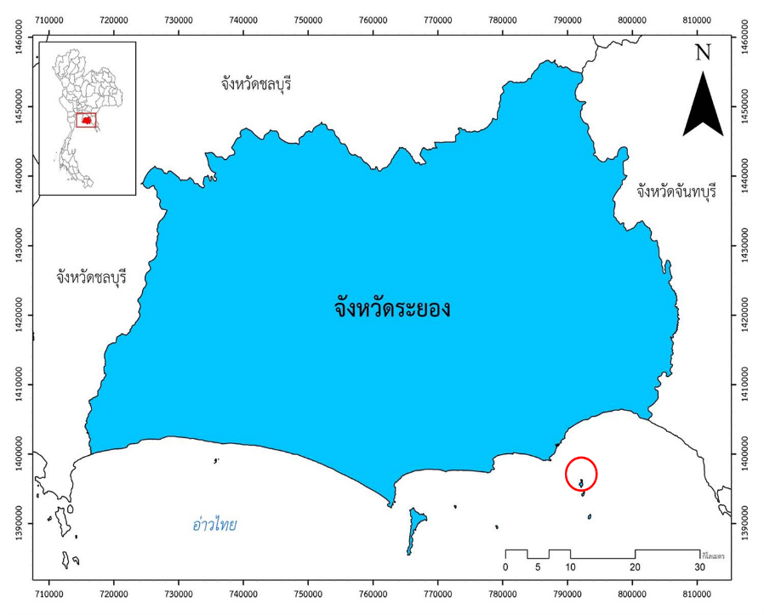
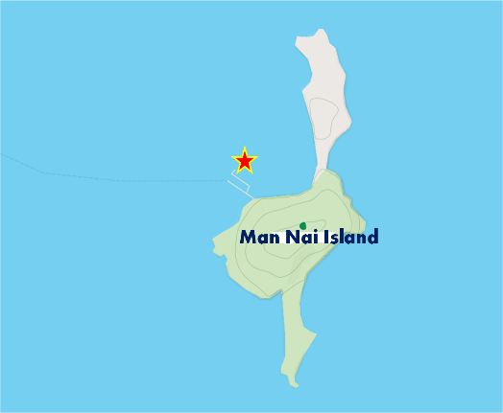

ภาพที่ 1 สถานีเก็บตัวอย่างแพลงก์ตอนสัตว์บริเวณสะพานท่าเทียบเรือเกาะมันใน จังหวัดระยอง

ผลการวิจัย
1. ความชุกชุมของแพลงก์ตอนสัตว์บริเวณสะพานท่าเทียบเรือเกาะมันใน
พบแพลงก์ตอนสัตว์บริเวณสะพานท่าเทียบเรือเกาะมันใน จังหวัดระยอง ทั้งสิ้น 54 กลุ่ม (Taxa) ใน 15 ไฟลัม (Phylum) ประกอบไปด้วยไฟลัม Protozoa, Cnidaria, Ctenophora, Sipunculida, Nemertea, Nematoda, Chaetognatha, Annelida, Arthropoda, Phoronida, Ectoprocta, Brachiopoda, Mollusca, Echinodermata และ Chordata พบแพลงก์ตอนสัตว์ชั่วคราว 26 กลุ่ม ใน 8 ไฟลัม แพลงก์ตอนสัตว์ถาวร 28 กลุ่ม ใน 11 ไฟลัม สกุลของแพลงก์ตอนสัตว์ที่พบดังตารางที่ 1 จากการศึกษาในครั้งนี้ พบความชุกชุมเฉลี่ยของแพลงก์ตอนสัตว์สูงสุดในเดือนตุลาคม เท่ากับ 2,210±1,284 ตัวต่อลูกบาศก์เมตร รองลงมาคือ เดือนมิถุนายน และเดือนสิงหาคม เท่ากับ 808±479 และ 583±611 ตัวต่อลูกบาศก์เมตร ตามลำดับ (ภาพที่ 2) จากการเก็บตัวอย่างทั้งสามเดือนพบแพลงก์ตอนสัตว์ในไฟลัม Arthropoda มีสัดส่วนเฉลี่ยสูงสุด คิดเป็นร้อยละ 59 ของแพลงก์ตอนสัตว์ที่พบทั้งหมด รองลงมา ได้แก่ ไฟลัม Chordata, Annelida, Chaetognatha, Echinodermata, Mollusca และกลุ่มอื่นๆ (Others) คิดเป็นร้อยละ 14, 8, 7, 5, 4 และ 3 ของแพลงก์ตอนสัตว์ที่พบทั้งหมด ตามลำดับ (ภาพที่ 3)

ตารางที่ 1 แพลงก์ตอนสัตว์ที่พบบริเวณสะพานท่าเทียบเรือเกาะมันใน จังหวัดระยอง
Phylum | Class | Taxa | เดือนมิถุนายน | เดือนสิงหาคม | เดือนตุลาคม
Protozoa | Sarcodina | Radiolaria sp.
 |  | unidentified Foraminiferans
Cnidaria | Hydrozoa | Hydromedusae
 |  | Obelia sp.
 |  | siphonophore
 | Anthozoa | ceriantharia larvae
Ctenophora |  | ctenophore
Sipunculida |  | sipunculid
Nemertea |  | pilidium larvae
Nematoda |  | nematode
Chaetognatha | Sagittoidea | Sagitta spp.
Annelida | Polychaeta | polychaete larvae
Arthropoda | Crustacea | Pseudevadne tergestina Claus, 1877
 |  | ostracods
 |  | Euconchoecia sp.
 |  | isopod
 |  | amphipod
 |  | calanoid copepods
 |  | cyclopoid copepods
 |  | harpacticoid copepods
 |  | poecilostomatoid copepods
 |  | copepod nauplius

Arthropoda (ต่อ) |  |  |  | mysids
 |  |  |  | alima larvae
 |  |  |  | unidentified shrimp larvae
 |  |  |  | brachyuran zoea
 |  |  |  | brachyuran megalopa
 |  |  |  | anomura zoea
 |  |  |  | anomura megalopa
 |  |  |  | Lucifer sp.
 |  |  |  | Lucifer protozoea
 |  |  |  | cirripedia nauplius
 | Crustacea |  |  | cypris larvae
 |  |  |  | Cumacea
 |  |  |  | sea spider
 |  |  |  | Tanaidacea
ตารางที่ 1 (ต่อ) แพลงก์ตอนสัตว์ที่พบบริเวณสะพานท่าเทียบเรือเกาะมันใน จังหวัดระยอง
Phylum |  | Class | Taxa |  |  | เดือนมิถุนายน |  | เดือนสิงหาคม |  | เดือนตุลาคม
Phoronida |  |  |  | actinotrocha larvae
Ectoprocta |  |  |  | cyphonautes larvae
Brachiopoda | Inarticulata |  |  | Lingula sp.
Mollusca | Bivalvia |  |  | bivalvia larvae
 | Gastropoda |  |  | gastropod larvae
 |  |  |  | Creseis spp.
Echinodermata | Echinoidea |  |  | echinopluteus larvae
 | Ophiuroidea |  |  | ophiopluteus larvae
 |  |  |  | brittle star juvenile
 | Holothuroidea |  |  | auricularia larvae
 |  |  |  | doliolaria larvae
 | Asteroidea |  |  | bipinnaria larvae
Chordata | Larvacea |  |  | Fritillaria spp.
 |  |  |  | Oikopleura spp.
 | Thaliacea |  |  | Salpa sp.
 | Ascidiacea |  |  | tadpole larvae
 | Osteichthyes |  |  | fish eggs
 |  |  |  | fish larvae

เดือนมิถุนายน 2559 พบความชุกชุมเฉลี่ยของแพลงก์ตอนสัตว์ต่ำสุดในเวลา 12.00 น. เท่ากับ 196±44.96 ตัวต่อลูกบาศก์เมตร จากนั้นจึงเพิ่มสูงขึ้นตั้งแต่เวลา 15.00 น. และพบความชุกชุมเฉลี่ยของแพลงก์ตอนสัตว์สูงสุดในเวลา 18.00 น. เท่ากับ 1,578±58.66 ตัวต่อลูกบาศก์เมตร ความชุกชุมเฉลี่ยของแพลงก์ตอนสัตว์เริ่มลดลงเรื่อยๆ ตั้งแต่เวลา 21.00 น. จนถึงเวลา 03.00 น. ในวันรุ่งขึ้น จากนั้นจึงมีแนวโน้มเพิ่มขึ้นจนถึงเวลา 09.00 น. (ภาพที่ 4ก) แพลงก์ตอนสัตว์กลุ่มเด่นในเดือนนี้
ได้แก่ polycheate larvae, calanoid copepods, cirripedia nauplius และ echinopluteus larvae พบความชุกชุมเฉลี่ยมีการเปลี่ยนแปลงในรอบวัน ดังภาพที่ 4ง
เดือนสิงหาคม 2559 พบความชุกชุมเฉลี่ยของแพลงก์ตอนสัตว์ต่ำสุดในเวลา 12.00 น. เท่ากับ 68±6.43 ตัวต่อลูกบาศก์เมตร จากนั้นความชุกชุมเฉลี่ยของแพลงก์ตอนสัตว์เพิ่มขึ้นเล็กน้อย เวลา 15.00 น. และลดลงอีกครั้งในเวลา 18.00 น. เท่ากับ 286±58.77 และ 107±31.82 ตัวต่อลูกบาศก์เมตร ตามลำดับ ในเวลา 21.00 น. พบความชุกชุมเฉลี่ยของแพลงก์ตอนสัตว์สูงสุดในรอบวันเท่ากับ 1,644±504.94 ตัวต่อลูกบาศก์เมตร หลังจากนั้นพบความชุกชุมเฉลี่ยของแพลงก์ตอนสัตว์มีแนวโน้มลดลงตั้งแต่เวลา 24.00 น. จนถึงเวลา 09.00 น. โดยในช่วงเวลา 03.00 และ 06.00 น. พบความชุกชุมใกล้เคียงกันเท่ากับ 555±59.56 และ 506±158.61 ตัวต่อลูกบาศก์เมตร ตามลำดับ (ภาพที่ 4ข) แพลงก์ตอนสัตว์กลุ่มเด่นในเดือนนี้ ได้แก่ calanoid copepods, brachyuran zoea, cirripedia nauplius และ Oikopleura spp. พบความชุกชุมเฉลี่ยมีการเปลี่ยนแปลงในรอบวัน ดังภาพที่ 4จ
เดือนตุลาคม 2559 พบความชุกชุมเฉลี่ยของแพลงก์ตอนสัตว์ในเวลา 12.00 น. เท่ากับ 1,329±139.41 ตัวต่อลูกบาศก์เมตร จากนั้นจึงพบความชุกชุมเพิ่มขึ้นสลับกับลดลงในเวลา 15.00 และ 18.00 น. เท่ากับ 2,618±184.30 และ 1,768±474.25 ตัวต่อลูกบาศก์เมตร ตามลำดับ โดยพบความชุกชุมเฉลี่ยของแพลงก์ตอนสัตว์มีแนวโน้มเพิ่มขึ้นตั้งแต่เวลา 21.00 น. และพบความชุกชุมเฉลี่ยของแพลงก์ตอนสัตว์สูงสุดในเวลา 24.00 น. เท่ากับ 4,896±519.33 ตัวต่อลูกบาศก์เมตร หลังจากนั้นความชุกชุมจึงลดลงต่ำสุดในรอบวันในเวลา 03.00 น. เท่ากับ 1,050±116.09 ตัวต่อลูกบาศก์เมตร จากนั้น จึงเพิ่มขึ้นและลดลงอีกเล็กน้อยในเวลา 06.00 และ 09.00 น. เท่ากับ 1,691±178.20 และ 1,279±81.28 ตัวต่อลูกบาศก์เมตร ตามลำดับ (ภาพที่ 4ค) แพลงก์ตอนสัตว์กลุ่มเด่นในเดือนนี้ ได้แก่ Sagitta spp., calanoid copepods, brachyuran zoea, และ cirripedia nauplius พบความชุกชุมเฉลี่ยมีการเปลี่ยนแปลงในรอบวัน ดังภาพที่ 4ฉ

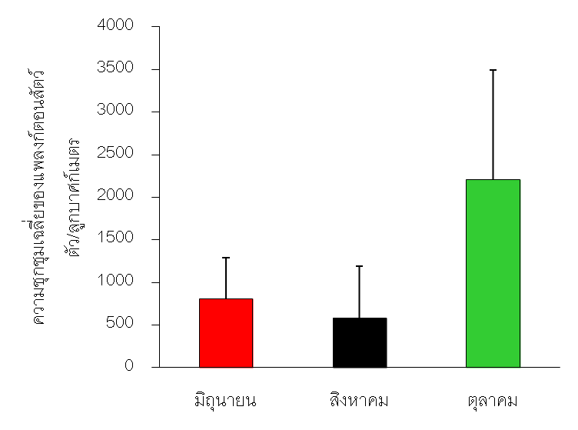

ภาพที่ 2 ความชุกชุมเฉลี่ยของแพลงก์ตอนสัตว์ในแต่ละเดือน (ค่าเฉลี่ย ± ค่าเบี่ยงเบนมาตรฐาน)

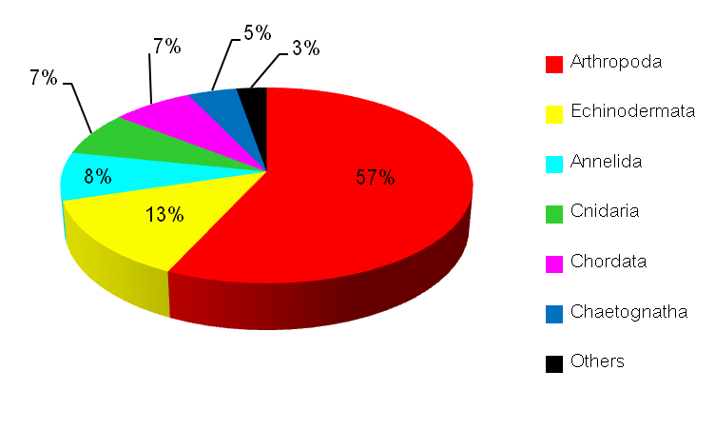

เดือนมิถุนายน

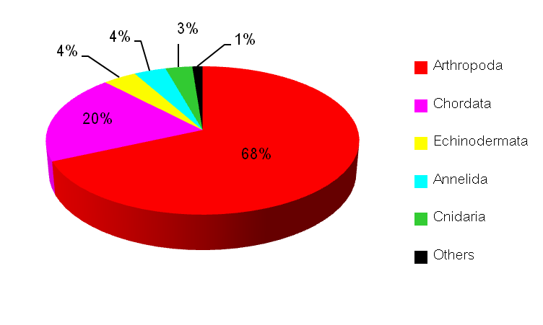

เดือนสิงหาคม

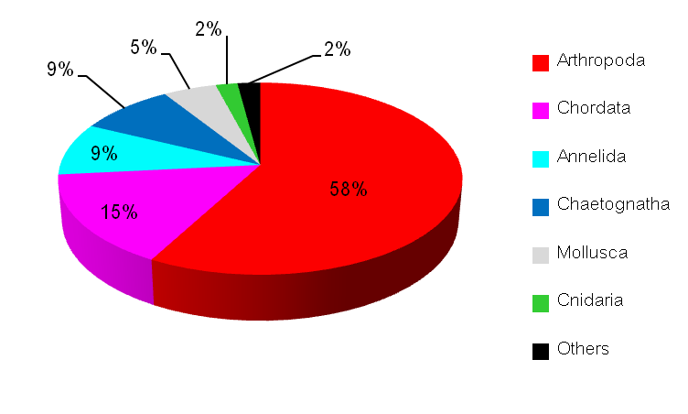

เดือนตุลาคม

ภาพที่ 3 สัดส่วนความชุกชุมของแพลงก์ตอนสัตว์ที่พบในเดือนมิถุนายน เดือนสิงหาคม และเดือนตุลาคม 2559

ก | 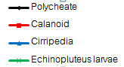  ง
ข | 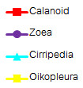  จ
ค | 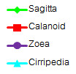  ฉ
ภาพที่ 4 ความชุกชุมเฉลี่ยของแพลงก์ตอนสัตว์ในแต่ละช่วงเวลาในเดือนมิถุนายน (ก), เดือนสิงหาคม (ข) และ เดือนตุลาคม (ค) และความชุกชุมเฉลี่ยของแพลงก์ตอนสัตว์กลุ่มเด่นที่พบในเดือนมิถุนายน (ง), เดือนสิงหาคม (จ) และ เดือนตุลาคม (ฉ)
2. ความชุกชุมของแพลงก์ตอนสัตว์กลุ่มเด่นในแต่ละช่วงเวลา
เดือนมิถุนายน แพลงก์ตอนสัตว์กลุ่มเด่นที่พบได้เกือบตลอดทั้งวัน ได้แก่ calanoid copepods โดยพบความชุกชุมน้อยที่สุดในช่วงกลางวันและเพิ่มขึ้นเมื่อเข้าสู่ช่วงกลางคืน แตกต่างจากแพลงก์ตอนสัตว์ในกลุ่ม echinopluteus larvae และ
ophiopluteus larvae ที่พบความชุกชุมสูงในช่วงเวลากลางวันและลดลงในช่วงเวลากลางคืน แพลงก์ตอนสัตว์ในกลุ่มผู้ล่า เช่น Hydrozoa พบความชุกชุมสูงสุดในช่วงกลางวันเวลา 09.00 น. และ Sagitta พบความชุกชุมในช่วงเย็นเวลา 18.00 น. จากนั้นจึงพบ Hydrozoa และ Sagitta มีความชุกชุมสูงอีกครั้งในเวลา 24.00 น. กลุ่มแพลงก์ตอนสัตว์ที่สามารถพบได้เฉพาะช่วงที่มีแสง ได้แก่ actinotrocha larvae, Lingula sp., Fritillaria และ Creseis กลุ่มแพลงก์ตอนสัตว์ที่พบได้เฉพาะช่วงเวลากลางคืน ได้แก่ กลุ่มลูกปลาวัยอ่อน และ Mysids (ตารางที่ 2) นอกจากนี้ยังพบในกลุ่มของลูกปูวัยอ่อน และลูกกุ้งวัยอ่อน ซึ่งจัดเป็นกลุ่ม

ตารางที่ 2 แพลงก์ตอนสัตว์กลุ่มเด่นที่พบในรอบวันของแต่ละช่วงเวลา
เวลา | แพลงก์ตอนสัตว์กลุ่มเด่น
เวลา | เดือนมิถุนายน | เดือนสิงหาคม | เดือนตุลาคม
12.00 น. | calanoid copepods, poicilostomatoid copepods | Oikopleura,  cirripedia nauplius | cirripedia nauplius, polycheate larvae, Sagitta,  calanoid copepods
15.00 น. | calanoid copepods,  polycheate larvae, Oikopleura | Oikopleura, cirripedia nauplius, polycheate larvae | Sagitta, cyclopoid copepods,  calanoid copepods,  cirripedia nauplius
18.00 น. | calanoid copepods, Oikopleura,  polycheate larvae, Sagitta | cirripedia nauplius,  polycheate larvae,  calanoid copepods | Sagitta, cirripedia nauplius,  calanoid copepods,
21.00 น. | cirripedia nauplius,  calanoid copepods,  brachyuran zoea, ostracod | brachyuran zoea,  calanoid copepods,  shrimp larvae,  cirripedia nauplius | Salpa, Mysids,  calanoid copepods,  brachyuran zoea
24.00 น. | calanoid copepods,  brachyuran zoea, Hydrozoa | calanoid copepods, Oikopleura, cirripedia nauplius, Fritillaria | brachyuran zoea, shrimp larvae, Creseis, Mysids, Salpa
03.00 น. | calanoid copepods,  ophiopluteus larvae | cirripedia nauplius,  calanoid copepods, Oikopleura | Mysids, calanoid copepods,  Sagitta, Oikopleura
06.00 น. | cirripedia nauplius,  calanoid copepods | calanoid copepods,  cirripedia nauplius, Oikopleura | calanoid copepods, Creseis, polycheate larvae, Mysids
09.00 น. | echinopluteus larvae,  polycheate larvae, Hydrozoa | Oikopleura, echinopluteus larvae, cirripedia nauplius | cirripedia nauplius, Hydrozoa, Creseis, calanoid copepods

แพลงก์ตอนสัตว์เศรษฐกิจ พบความชุกชุมสูงตลอดในช่วงเวลากลางคืน ส่วนเคยสายไหม หรือ Lucifer ทั้งระยะเต็มวัยและระยะวัยอ่อน (Protozoea) สามารถพบได้ตลอดทั้งวัน โดยพบความชุกชุมสูงสุดในเวลา 18.00 น. ซึ่งพบตัวเต็มวัยในช่วงกลางคืนสูงกว่าช่วงกลางวัน ตรงข้ามกับระยะวัยอ่อนของสัตว์น้ำที่พบในช่วงเวลากลางวันสูงกว่า เช่นเดียวกันกับระยะวัยอ่อนหอยฝาเดียวและหอยสองฝาที่พบความชุกชุมสูงสุดในเวลา 18.00 น. โดยจะพบความชุกชุมสูงในช่วงกลางวันมากกว่ากลางคืน
เดือนสิงหาคม แพลงก์ตอนสัตว์กลุ่มเด่นที่พบได้เกือบตลอดทั้งวัน ได้แก่ calanoid copepods, cirripedia nauplius, brachyuran zoea, Oikopleura และ fish larvae กลุ่มแพลงก์ตอนสัตว์ในกลุ่ม Decapoda อาทิ กุ้งวัยอ่อน (Shrimp larvae) ปูวัยอ่อนระยะ zoea และ megalopa เคยตาดำ (Mysids) ปูเสฉวนวัยอ่อน (Anomura zoea) และเคยสายไหม Lucifer ระยะตัวเต็มวัย และระยะวัยอ่อน (Protozoea) พบได้เพียงช่วงเวลาแสงแดดอ่อน (ช่วงเช้าตรู่และช่วงเย็น) จนถึงช่วงกลางคืนเท่านั้น และไม่พบแพลงก์ตอนสัตว์กลุ่มนี้ในช่วงเวลากลางวันเลย ในเดือนสิงหาคมนี้รูปแบบของการพบแพลงก์ตอนสัตว์ในช่วงเวลากลางวันแตกต่างจากเดือนมิถุนายน ส่วนใหญ่มักพบแพลงก์ตอนสัตว์ในช่วงกลางคืนเป็นส่วนใหญ่ ยกเว้นในกลุ่ม Oikopleura, polychaete larvae และ echinopluteus larvae ที่พบในช่วงเวลากลางวันใกล้เคียงกับเวลากลางคืน แพลงก์ตอนสัตว์บางกลุ่มพบเพียงเฉพาะช่วงแสงน้อยหรือพอมีแสงบ้าง เช่น ช่วงเช้าตรู่ (06.00 น.) ได้แก่ Hydrozoa, polychaete larvae, cirripedia nauplius, echinopluteus larvae และ ophiopluteus larvae ส่วนช่วงใกล้ค่ำ (18.00 น.) อาทิ polychaete larvae แพลงก์ตอนสัตว์ในกลุ่มผู้ล่า เช่น Hydrozoa และ Sagitta พบความชุกชุมในช่วงกลางคืนสูงกว่าช่วงกลางวัน แตกต่างจากเดือนมิถุนายนที่พบความชุกชุมในช่วงกลางวันสูงกว่า แต่น่าสังเกตคือ สามารถพบผู้ล่าทั้งคู่ในช่วงเวลาเดียวกัน กลุ่มแพลงก์ตอนสัตว์เศรษฐกิจส่วนใหญ่มีแนวโน้มพบความชุกชุมในช่วงกลางคืน เช่น Mysids, shrimp larvae, brachyuran zoea และ fish larvae โดยเริ่มพบความชุกชุมสูงระหว่างเวลา 21.00 น. ถึง 24.00 น. แตกต่างจากแพลงก์ตอนสัตว์ในกลุ่มหอยทั้ง bivalvia larvae และ gastropod larvae ที่พบความชุกชุมสูงในช่วงเวลาที่มีแสงตั้งแต่เวลา 06.00 ถึง 18.00 น. แพลงก์ตอนสัตว์ในกลุ่ม calanoid copepods มีแนวโน้มการพบความชุกชุมสลับกันในแต่ละช่วงเวลา ในช่วงเวลา 12.00 น. พบความชุกชุมต่ำสุดจากนั้นจึงค่อยๆ เพิ่มขึ้น ในเวลา 15.00 น. จนพบความชุกชุมสูงสุดในช่วงเวลา 18.00 น. จากนั้นความชุกชุมจึงค่อยๆ ลดลง และลดลงต่ำสุดที่เวลา 03.00 น. จากนั้นจึงเพิ่มขึ้นอีกครั้งในเวลา 06.00 จนถึงเวลา 09.00 น. สลับกันไปทั้งวัน
เดือนตุลาคม แพลงก์ตอนสัตว์กลุ่มเด่นที่พบได้ตลอดทั้งวัน ได้แก่ Hydrozoa, Sagitta, polycheate larvae, calanoid copepods, cyclopoid copepods, cirripedia nauplius และ Oikopleura แพลงก์ตอนสัตว์ส่วนใหญ่ที่พบในเดือนตุลาคม สามารถพบความชุกชุมได้ทั้งในช่วงมีแสง และช่วงกลางคืน แพลงก์ตอนสัตว์ในกลุ่ม Decapoda ยังคงพบความชุกชุมสูงในเวลากลางคืนเช่นเดียวกับเดือนสิงหาคม โดยในเดือนนี้พบกั้งวัยอ่อน (Pseudozoea of stomatopod) เป็นครั้งแรกจากการเก็บตัวอย่างที่ผ่านมา โดยยังคงพบในช่วงกลางคืนเวลา 03.00 น. นอกจากนี้ในเวลา 24.00 น. พบลูกปูวัยอ่อน (Brachyuran zoea) ซึ่งเป็นกลุ่มครัสเตเชียน พบความชุกชุมเฉลี่ยสูงสุดเท่ากับ 2,985±372.49 ตัวต่อลูกบาศก์เมตร ในช่วงเวลากลางคืนยังพบ Mysids มีความชุกชุมสูงสุดในเวลา 21.00 น. และพบได้ตลอดทั้งวัน ยกเว้นช่วงกลางวันตั้งแต่เวลา 09.00 ถึง 15.00 น. เช่นเดียวกันกับกุ้งวัยอ่อน (Shrimp larvae) ที่พบความชุกชุมสูงสุดในเวลา 24.00 น. และลดลงในเวลากลางวัน เคยสายไหม Lucifer ระยะตัวเต็มวัย และระยะวัยอ่อน (Protozoea) พบความชุกชุมตรงข้ามกันในช่วงเวลาเช่นเดิม กล่าวคือ พบความ ชุกชุมของ Lucifer ระยะตัวเต็มวัยสูงในช่วงเวลากลางคืน แต่กลับพบระยะ protozoea มีความชุกชุมสูงในช่วงเวลากลางวัน ไข่ปลา (Fish eggs) และลูกปลาวัยอ่อน (Fish larvae) พบความชุกชุมตลอดทั้งวันเช่นกัน แต่พบความชุกชุมสูงสุดในช่วงเวลา 24.00 น. ส่วนในช่วงกลางวันพบความชุกชุมต่ำ แพลงก์ตอนสัตว์ในไฟลัม Echinodermata ยังคงพบความชุกชุมสูงในช่วงเวลากลางวันมากกว่ากลางคืน เช่นเดียวกับผลการศึกษาที่ผ่านมาทั้งสองเดือน เพรียงวัยอ่อนระยะ cirripedia larvae และ cypris larvae พบความชุกชุมคล้ายกันคือ พบในช่วงเวลากลางวันตั้งแต่เวลา 06.00 ถึง 18.00 น. มากกว่าช่วงเวลากลางคืน สัตว์ในกลุ่มผู้ล่า ได้แก่ Hydrozoa และ Sagitta พบความชุกชุมสูงในช่วงเวลากลางวันคล้ายกับผลการศึกษาในเดือนมิถุนายน แต่ตรงข้ามกับเดือนสิงหาคมที่พบในช่วงเวลากลางคืนสูงกว่า สำหรับแพลงก์ตอนสัตว์ในกลุ่ม amphipod และ Cumacea ซึ่งปกติจะชอบอาศัยอยู่บริเวณพื้นท้องน้ำ พบความชุกชุมสูงในช่วงเวลากลางคืน โดยเฉพาะ Cumacea เริ่มพบในช่วงเวลา 21.00 น. ถึง 06.00 น. และไม่พบเลยในช่วงเวลากลางวัน
3. ความคล้ายคลึงของแพลงก์ตอนสัตว์ในแต่ละช่วงเวลาของแต่ละเดือน
ผลการวิเคราะห์ค่าดัชนีความคล้ายคลึงของแพลงก์ตอนสัตว์บริเวณท่าเทียบเรือเกาะมันในในแต่ละเดือนพบความคล้ายคลึงดังนี้ เดือนมิถุนายน ที่ระดับความคล้ายคลึง 70 เปอร์เซ็นต์ สามารถแบ่งออกได้เป็น 3 กลุ่ม ดังนี้ กลุ่ม 1 ได้แก่ เวลา 21.00 น. และ 24.00 น. เป็นช่วงเวลาที่ไม่ได้รับอิทธิพลจากแสงเลยทำให้โครงสร้างสัตว์มีความใกล้เคียงกัน กลุ่ม 2 ได้แก่ เวลา 15.00 น. และ 18.00 น. โดยในช่วงเวลานี้เป็นช่วงที่ได้รับอิทธิพลจากแสงตลอดวันจนถึงเวลาเย็น โครงสร้างสัตว์ที่เป็นกลุ่มเด่นคล้ายกัน ได้แก่ calanoid copepods, polycheate larvae และ Oikopleura กลุ่มที่ 3 ได้แก่ ช่วงเวลาที่เหลือ ซึ่งเป็นช่วงที่ครอบคลุมเวลาตั้งแต่ 03.00 น. จนถึงเวลา 12.00 น.
เดือนสิงหาคมที่ระดับความคล้ายคลึง 60 เปอร์เซ็นต์สามารถแบ่งออกได้เป็น 3 กลุ่ม ดังนี้ กลุ่ม 1 ได้แก่ เวลา 09.00 น. จนถึงเวลา 18.00 น. เป็นกลุ่มที่ได้รับอิทธิพลจากแสงตลอดทั้งวันจนถึงเวลาเย็น กลุ่มสัตว์ที่พบในช่วงเวลานี้ ได้แก่ Oikopleura และ cirripedia nauplius กลุ่มที่ 2 ได้แก่ เวลา 21.00 น. และกลุ่มที่ 3 ได้แก่ เวลา 24.00, 03.00 และ 06.00 น. เมื่อพิจารณาความคล้ายคลึงพบว่า กลุ่มที่ 2 และกลุ่มที่ 3 เป็นกลุ่มที่ไม่ได้รับอิทธิพลจากแสง มีความคล้ายคลึงกันร้อยละ 58 (ภาพที่ 5)
เดือนตุลาคม ที่ระดับความคล้ายคลึง 70 เปอร์เซ็นต์ สามารถแบ่งออกเป็น 2 กลุ่มหลัก ดังนี้ กลุ่มที่ 1 ได้แก่ เวลา 21.00, 24.00, 03.00 และ 06.00 น. ซึ่งเป็นช่วงเวลาที่ไม่ได้รับอิทธิพลจากแสง โดยเป็นช่วงเวลากลางคืนจนถึงรุ่งเช้า กลุ่มที่ 2 ได้แก่ เวลา 09.00, 12.00, 15.00 และ 18.00 น. ช่วงดังกล่าวเป็นช่วงที่ได้รับอิทธิพลจากแสงแดดตลอดทั้งวัน

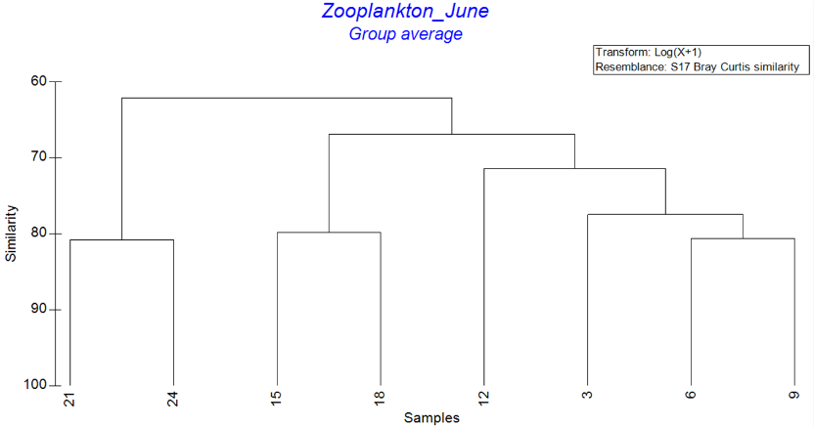
ก.

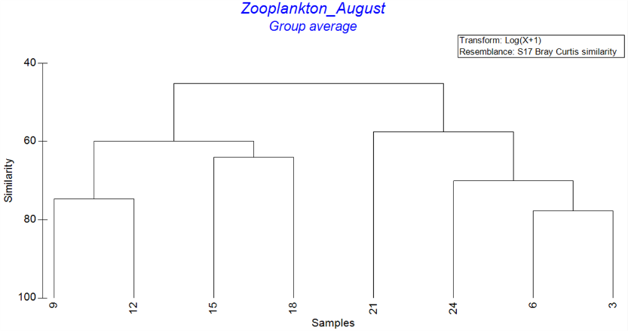
ข.

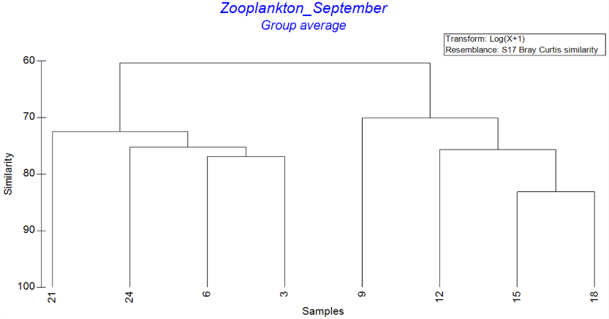
ค.

ภาพที่ 5 ดัชนีความคล้ายคลึงของแพลงก์ตอนสัตว์ในแต่ละช่วงเวลา เดือนมิถุนายน (ก), เดือนสิงหาคม (ข)
และเดือนตุลาคม (ค)
ตารางที่ 3 ปัจจัยทางกายภาพของน้ำทะเลในแต่ละช่วงเวลา (ค่าเฉลี่ย ± ค่าเบี่ยงเบนมาตรฐาน)
เวลา | ปัจจัยทางกายภาพ
เวลา | เดือนมิถุนายน |  |  |  |  | เดือนสิงหาคม |  |  |  |  | เดือนตุลาคม
เวลา | DO | Sal | pH | T | Depth | DO | Sal | pH | T | Depth | DO | Sal | pH | T | Depth
12.00 น. | 6.70  ±0.37 | 28.61  ±0.02 | 8.05  ±0.08 | 31.31  ±0.62 | 4.80 | 7.28  ±0.90 | 32.90  ±0.03 | 8.24  ±0.04 | 30.56  ±0.29 | 4.60 | 5.28  ±0.28 | 32.26  ±0.37 | 7.95  ±0.07 | 30.40  ±0.07 | 5.00
15.00 น. | 6.96  ±0.28 | 32.16  ±0.08 | 8.14  ±0.01 | 31.32  ±0.32 | 4.50 | 8.12  ±0.03 | 32.87  ±0.01 | 8.32  ±0.01 | 30.71  ±0.12 | 5.00 | 5.88  ±0.15 | 32.08  ±0.71 | 8.11  ±0.03 | 30.57  ±0.20 | 4.50
18.00 น. | 6.63  ±0.34 | 32.34  ±0.01 | 8.13  ±0.01 | 30.92  ±0.99 | 4.50 | 8.11  ±0.04 | 32.86  ±0.01 | 8.27  ±0.06 | 30.70  ±0.00 | 5.00 | 6.01  ±0.68 | 31.92  ±0.49 | 8.03  ±0.01 | 30.50  ±0.08 | 5.00
21.00 น. | 5.48  ±0.01 | 32.28  ±0.00 | 8.15  ±0.01 | 31.04  ±0.00 | 5.00 | 8.10  ±0.04 | 32.86  ±0.00 | 8.26  ±0.01 | 30.54  ±0.01 | 5.00 | 5.79  ±0.30 | 31.35  ±0.25 | 7.58  ±0.72 | 30.01  ±0.08 | 4.50
24.00 น. | 5.69  ±0.06 | 32.32  ±0.00 | 8.14  ±0.03 | 30.90  ±0.01 | 5.00 | 8.10  ±0.04 | 32.86  ±0.01 | 8.22  ±0.09 | 30.39  ±0.03 | 4.70 | 4.54  ±0.22 | 31.19  ±0.39 | 7.91  ±0.04 | 29.98  ±0.20 | 4.50
03.00 น. | 5.55  ±0.02 | 32.33  ±0.00 | 8.04  ±0.00 | 30.74  ±0.01 | 4.80 | 5.65  ±0.01 | 32.87  ±0.00 | 8.24  ±0.04 | 30.29  ±0.00 | 4.90 | 4.92  ±0.25 | 30.66  ±0.59 | 8.02  ±0.05 | 29.58  ±0.27 | 4.50
06.00 น. | 5.57  ±0.31 | 32.34  ±0.02 | 8.05  ±0.02 | 30.55  ±0.05 | 4.50 | 5.35  ±0.16 | 32.84  ±0.12 | 8.23  ±0.04 | 30.14  ±0.01 | 4.50 | 4.25  ±0.27 | 31.53  ±0.99 | 7.95  ±0.08 | 29.95  ±0.48 | 4.50
09.00 น. | 5.82  ±0.42 | 32.39  ±0.03 | 7.95  ±0.04 | 30.85  ±0.78 | 4.50 | 6.19  ±0.03 | 32.94  ±0.03 | 8.28  ±0.01 | 30.16  ±0.06 | 4.70 | 4.60  ±0.51 | 31.53  ±1.00 | 7.95  ±0.14 | 30.14  ±0.36 | 5.00
* DO หมายถึง ปริมาณค่าออกซิเจนละลายน้ำ หน่วย มิลลิกรัมต่อลิตร (mg/L) Sal หมายถึง ความเค็ม หน่วย พีเอสยู (PSU: Practical Salinity Units) Depth หมายถึง ความลึก หน่วย เมตร (m.)
pH หมายถึง พีเอช T หมายถึง อุณหภูมิ หน่วย องศาเซลเซียส (ºC)

จากการศึกษาปัจจัยทางกายภาพตลอดทั้งวันพบว่า ปริมาณออกซิเจนละลายน้ำ และอุณหภูมิน้ำ มีความแตกต่างกันตามอิทธิพลของแสงอาทิตย์ โดยในช่วงกลางวันพบปริมาณออกซิเจนละลายน้ำ และอุณหภูมิน้ำ สูงกว่าในช่วงกลางคืน ซึ่งเป็นไปตามธรรมชาติของปัจจัยจากแสงอาทิตย์ที่ส่งผลต่อสิ่งแวดล้อมในน้ำ ส่วนค่าความเค็ม และค่าพีเอช ไม่เปลี่ยนแปลงชัดเจนมากนักตลอดทั้งวัน ทั้งนี้ ประกอบกับเกาะมันในเป็นเกาะที่ตั้งอยู่กลางทะเลทำให้ปัจจัยทางกายภาพของน้ำทะเลมีการเปลี่ยนแปลงอาจไม่ชัดเจนเท่ากับพื้นที่บริเวณชายฝั่งทะเล (ตารางที่ 3)

วิจารณ์ผลการวิจัย
จากผลการศึกษาองค์ประกอบและความชุกชุมของแพลงก์ตอนสัตว์ในรอบวันบริเวณสะพานท่าเทียบเรือเกาะมันใน จังหวัดระยอง จำนวน 3 ครั้ง ในเดือนมิถุนายน เดือนสิงหาคม และเดือนตุลาคม 2559 พบแพลงก์ตอนสัตว์ทั้งสิ้น 54 กลุ่ม ใน 15 ไฟลัม ซึ่งไฟลัมที่พบมีความใกล้เคียงกับรายงานของ Teeramaethee et al. (2008) ที่พบแพลงก์ตอนสัตว์บริเวณหมู่เกาะมันทั้งสิ้น 13 ไฟลัม และพบแพลงก์ตอนสัตว์ในกลุ่ม copepods, Cnidaria และ Sagitta spp. เป็นแพลงก์ตอนสัตว์กลุ่มเด่น สอดคล้องกับผลการศึกษาในครั้งนี้ที่พบแพลงก์ตอนสัตว์ในกลุ่ม copepods และ cirripedia nauplius เป็นกลุ่มเด่นที่พบเช่นเดียวกัน ความชุกชุมของแพลงก์ตอนสัตว์ในเดือนสิงหาคม ซึ่งเป็นช่วงกลางฤดูมรสุมตะวันตกเฉียงใต้ พบความชุกชุมต่ำสุด และเพิ่มขึ้นสูงในเดือนตุลาคมซึ่งเป็นช่วงปลายฤดูมรสุมตะวันตกเฉียงใต้ หรือต้นฤดูมรสุมตะวันออกเฉียงเหนือ ส่วนในฤดูฝนจะพบความชุกชุมแพลงก์ตอนสัตว์ต่ำเนื่องจากการเปลี่ยนแปลงของสภาพภูมิอากาศ ส่งผลต่อการปรับตัว และอัตราเมตาบอลิซึมของแพลงก์ตอน ทำให้ความชุกชุมของแพลงก์ตอนสัตว์ในฤดูฝนต่ำกว่าฤดูแล้ง (Tongman et al., 2017) ในฤดูแล้งอิทธิพลของแสงแดดยังส่งผลต่ออัตราการสังเคราะห์แสงของสาหร่ายขนาดเล็กระดับนาโนแพลงก์ตอน (Nanoplankton) ได้ดี เนื่องจากน้ำใส ไม่มีตะกอนขุ่นเหมือนช่วงฤดูฝน เมื่อสาหร่ายขนาดเล็กเหล่านี้ได้รับแสงแดดในปริมาณมากพอจึงเกิดการเจริญเติบโต มีปริมาณเพิ่มขึ้น และเป็นอาหารให้แก่แพลงก์ตอนสัตว์ ทำให้พบความชุกชุมของแพลงก์ตอนสัตว์สูงกว่าในฤดูฝน ซึ่งสภาพแวดล้อมไม่เหมาะสมและมีการเปลี่ยนแปลงตลอดเวลา
องค์ประกอบของแพลงก์ตอนสัตว์บริเวณสะพานท่าเทียบเรือเกาะมันใน พบเป็นกลุ่มโคพีพอด (Copepods) และเพรียงระยะวัยอ่อน (Cirripedia nauplius) สูงสุดซึ่งสอดคล้องกับผลการศึกษาของ Gunbua et al. (2014) เนื่องจากโคพีพอด เป็นกลุ่มแพลงก์ตอนสัตว์ที่พบชนิดและความชุกชุมสูง แพร่กระจายอยู่ในมวลน้ำ รวมทั้งเป็นอาหารที่สำคัญแก่สัตว์น้ำขนาดเล็กและลูกสัตว์น้ำวัยอ่อนได้เป็นอย่างดี ความชุกชุมของแพลงก์ตอนสัตว์พบความชุกชุมสูงในช่วงเวลากลางคืนหรือช่วงแสงน้อยกว่าช่วงเวลากลางวัน เนื่องจากแพลงก์ตอนสัตว์มีพฤติกรรมการอพยพหนีแสง เพื่อหลีกเลี่ยงศัตรูผู้ล่า และการเปลี่ยนแปลงของปัจจัยสิ่งแวดล้อมบริเวณผิวหน้าน้ำ (Bollens and Frost, 1991) สอดคล้องผลการศึกษาในเดือนตุลาคม ที่พบแพลงก์ตอนสัตว์ในกลุ่มไมซิด (Mysids) ในช่วงเวลากลางคืนเท่านั้น โดยในเวลากลางวันแพลงก์ตอนสัตว์ในกลุ่มไมซิดมักหลีกเลี่ยงแสง และผู้ล่า (Euclide et al., 2016) จึงเป็นไปได้ว่าช่วงกลางวันที่ไม่พบความชุกชุมของไมซิด โดยเฉพาะช่วงเวลา 09.00 ถึง 15.00 น. ที่ได้รับอิทธิพลจากแสงอาทิตย์ตลอดเวลา ทำให้ไมซิดหลบอยู่บริเวณพื้นท้องน้ำ ซึ่งสอดคล้องกับรายงานการศึกษาของ Cuker and Watson (2002) ทำการศึกษาการอพยพในแนวดิ่งของแพลงก์ตอนสัตว์บริเวณปากแม่น้ำ อ่าวเชซาฟิค ประเทศสหรัฐอเมริกา พบกลุ่มของแพลงก์ตอนสัตว์รวมทั้งไมซิดมีการอพยพลงสู่พื้นท้องน้ำในช่วงเวลากลางวัน และอพยพขึ้นสู่ผิวน้ำในช่วงเวลากลางคืน เมื่อมีการเก็บตัวอย่างในช่วงกลางวันที่มีแสง ไมซิดจึงอยู่บริเวณพื้นท้องน้ำไม่ลอยตัวสู่กลางมวลน้ำ ทำให้ในการเก็บตัวอย่างจึงไม่พบไมซิดในช่วงเวลากลางวันในทุกครั้งที่ทำการศึกษา
ทิศทางของกระแสลมและกระแสน้ำเป็นอีกปัจจัยหลักสำหรับแพลงก์ตอนสัตว์ที่ไม่สามารถต้านทานกระแสน้ำได้ (Jaritkhuan et al., 2016) จากการศึกษาของ Buranapratheprat et al. (2017) พบว่าเดือนมิถุนายน และสิงหาคม 2559 ความเร็วลมและกระแสน้ำบริเวณท่าเทียบเรือเกาะมันในมีความปั่นป่วนมาก ทิศทางกระแสน้ำไหลไปทางทิศตะวันออกเฉียงเหนือ พบแพลงก์ตอนสัตว์ในกลุ่ม calanoid copepods, polychaete larvae, cirripedia nauplius, brachyuran zoea, Oikopleura spp. และ echinopluteus larvae เป็นกลุ่มเด่น ส่วนในเดือนตุลาคม พบทิศทางกระแสน้ำไหลไปทางทิศตะวันตกหรือทิศตะวันตกเฉียงใต้ พบแพลงก์ตอนสัตว์ในกลุ่ม calanoid copepods, cirripedia nauplius, brachyuran zoea, Sagitta spp. และ Salpa spp. โดยเฉพาะกลุ่ม Salpa spp. ที่พบความชุกชุมสูงขึ้นในช่วงปลายฤดูมรสุมตะวันตกเฉียงใต้ ซึ่งเป็นช่วงที่มีการผสมกันของมวลน้ำ สอดคล้องกับผลการศึกษาของ Jitrapat et al. (2018) รายงานถึงความชุกชุมของ salps บริเวณอ่าวไทยตอนบน พบ salps มีความชุกชุมสูงในช่วงปลายฤดูมรสุมตะวันตกเฉียงใต้ (ตุลาคม) ทั้งนี้เนื่องจากอิทธิพลของแสงแดด และปริมาณของธาตุอาหารที่เพิ่มขึ้น ส่งผลให้ปริมาณแพลงก์ตอนพืชขนาดเล็กที่เป็นอาหารของ salps มีปริมาณมากขึ้น จึงทำให้พบความชุกชุมของ salps เพิ่มขึ้น เช่นเดียวกัน

สรุปผลการวิจัย
จากการศึกษาองค์ประกอบและความชุกชุมของแพลงก์ตอนสัตว์ในรอบวัน บริเวณสะพานท่าเทียบเรือเกาะมันใน จังหวัดระยอง ในเดือนมิถุนายน เดือนสิงหาคม และเดือนตุลาคม 2559 พบทั้งสิ้น 54 กลุ่ม ใน 15 ไฟลัม แพลงก์ตอนสัตว์กลุ่มเด่นที่พบได้ตลอดระยะเวลาการศึกษา ได้แก่ copepods, cirripedia nauplius และ Sagitta spp. และพบความชุกชุมเฉลี่ยของแพลงก์ตอนสัตว์สูงสุดในเดือนตุลาคม เท่ากับ 2,210±1,284 ตัวต่อลูกบาศก์เมตร รองลงมาคือ เดือนมิถุนายน และเดือนสิงหาคม เท่ากับ 808±479 และ 583±611 ตัวต่อลูกบาศก์เมตร ตามลำดับ จะเห็นได้ว่า แพลงก์ตอนสัตว์มีความชุกชุมสูงตั้งแต่ช่วงเวลาที่มีแสงน้อยจนถึงช่วงกลางคืน แพลงก์ตอนสัตว์กลุ่มเด่นที่พบมีการเปลี่ยนแปลงไปตามอิทธิพลของแสงแดดตลอด ทั้งวัน ต้นฤดูมรสุมตะวันตกเฉียงใต้ถึงช่วงกลางฤดูมรสุมตะวันตกเฉียงใต้ พบความชุกชุมของแพลงก์ตอนสัตว์น้อยกว่าช่วงปลายฤดูมรสุมตะวันตกเฉียงใต้ เนื่องจากความแปรปรวนของกระแสน้ำ และคลื่นลม

กิตติกรรมประกาศ
คณะผู้วิจัยขอขอบคุณเจ้าหน้าที่จากศูนย์วิจัยและพัฒนาทรัพยากรทางทะเลและชายฝั่งอ่าวไทยฝั่งตะวันออก ที่ให้ความอนุเคราะห์ในการเก็บตัวอย่าง และการเดินทางในครั้งนี้ ขอขอบคุณ นางสาวณัฐฐิรา หมื่นธราวัฒน์ นางสาวศิราพร ทองอุดม นายศุภชัย ยืนยง นายปรัตถกร พรหมโคตร นายดุษฎี หลีนวรัตน์ นางสาวสุจิตรา บุญจันทร์ และนางสาวเบญจวรรณ คชเสนี กลุ่มแพลงก์ตอนและสมุทรศาสตร์ ภาควิชาวาริชศาสตร์ คณะวิทยาศาสตร์ มหาวิทยาลัยบูรพา สำหรับการช่วยเหลือในการเก็บตัวอย่างภาคสนาม ตลอดจนอำนวยความสะดวกในเรื่องข้อมูลที่เกี่ยวข้อง ขอบคุณเจ้าหน้าที่ภาควิชาวาริชศาสตร์ และหลักสูตรวิทยาศาสตร์สิ่งแวดล้อม ที่อำนวยความสะดวกสำหรับเครื่องมือเก็บตัวอย่าง และสถานที่วิเคราะห์ตัวอย่าง จนสำเร็จด้วยดี

เอกสารอ้างอิง
Bollens, S, M. and Frost, B, W. (1991). Diel vertical migration in zooplankton: rapid individual response to
predators. Journal of Plankton Research, 13(6), 1359-1365.

Buranapratheprat, A., Kan-atireklarp, S., Tong-u-dom, S., Nopjanasupap, C. and Kan-atieklap, S. (2017). Water
Circulation at Man Nai Island, Rayong Province in year 2016. Burapha Science Journal, 22(3), 232-242.
(in Thai)

Chatmongkolkul, M. and Chantangsi, C. (2005). Plankton. Bangkok: Chulalongkorn University. (in Thai)

Cuker, B, E. and Watson, M, A. (2002). Diel vertical migration of zooplankton in contrasting habitats of the
Chesapeake Bay. Estuarine Research Federation, 25(2), 296-307.

Gunbua, V., Chawna, A., and Sinsamutsopon, P. (2014). The study of plankton community structure in
Bangpakong River in 2010. Burapha Science Journal. 19, 87-96. (in Thai)

Department of Marine and Coastal Resources. (2008). Guide of Mun Islands Biological Resources. Bangkok:
Ministry of Natural Resources and Environment. (in Thai)

Euclide, P. T., Hansson, S. and Stockwell, J. D. (2016). Partial diel vertical migration in an omnivorous
macroinvertebrate, Mysis diluviana. Hydrobiologia. 787(1). 387-396.

Jaritkhun, S., Boonphakdee, T., and Phudhom, A. (2016). Economic zooplankton: seasonal variation in the Inner
Gulf of Thailand. Burapha Science Journal. 21, 188-203. (in Thai)

Jitrapat, H., Sojisuporn, P., Pannaruk, P. and Piumsomboon, A. (2018). Diversity and distribution of salps in the
Inner Gulf of Thailand. Proceeding of the 5th National Conference on Biodiversity Management in Thailand. Surat Thani (13-24)

Santhanam, R., and Srinivasan, A. (1994). A Manual of Marine Zooplankton. New Delhi: Oxford & IBH.

Smith, L.D., and John, B.K. (1996). A Guide to Marine Coastal Plankton and Marine Invertebrate Larvae. New
York: Kendell Hunt.

Srinui, K. (2007). Distribution and abundance of zooplankton in estuary along the Eastern Coast of Thailand.
Journal of Scientific Research, 6(1), 221-230. (in Thai)

Teeramaethee, J., Pattarajinda, S. and Boonyanate, P. (2008). Zooplankton of Mun Islands, Rayong Province. In

Proceeding Marine Science Conference 2008. (pp. 24-34). Phuket: Ministry of Natural Resources and Environment. (in Thai)

Todd, C. D. (1996). Coastal Marine Zooplankton: A Practical Manual for Student. Great Britain: Cambridge.

Tongman, M., Praiboon, J., Nedtharnn, U. and Jitchum, P. (2017). Temporal Variation of Microzooplankton in
Bang Pakong Estuary. The 54th Kasetsart University Annual Conference. (695-704).

Wongrat, L. (2000). Zooplankton. Bangkok: Kasetsart University. (in Thai)

